Практическая работа №8
Создание многотабличных форм с подчиненными формами
Подчиненная форма
Создание формы, содержащей подчиненную форму, с использованием данных таблиц Разряды и Сотрудники.
- выберите режим создания «Мастер форм»
- в качестве источника данных основной части формы выберите из списка таблицу Разряды, которая будет главной по отношению к другой таблице
- выберите из таблицы Разряды поля Разряд, ТарСтавка
- выберите вторую таблицу Сотрудники для подчиненной формы
- выберите из таблицы Сотрудники поля Фамилия, Разряд
- нажмите кнопку Далее
- выберите тип представления данных – строка «- Разряды». Таблица Разряды должна являться источником данных для основной части формы
- выберите один из возможных типов подключения формы: Подчиненная форма
- нажмите кнопку Далее
- выберите вид подчиненной формы: нажмите кнопку Далее
- выберите стиль оформления
- нажмите кнопку Далее
- введите имена для основной и подчиненной форм: Тарифы, Сотрудники-Разряды
- выберите Открыть форму для просмотра и ввода данных
- Нажмите кнопку Готово

Результат: Многотабличная форма с подчиненной формой
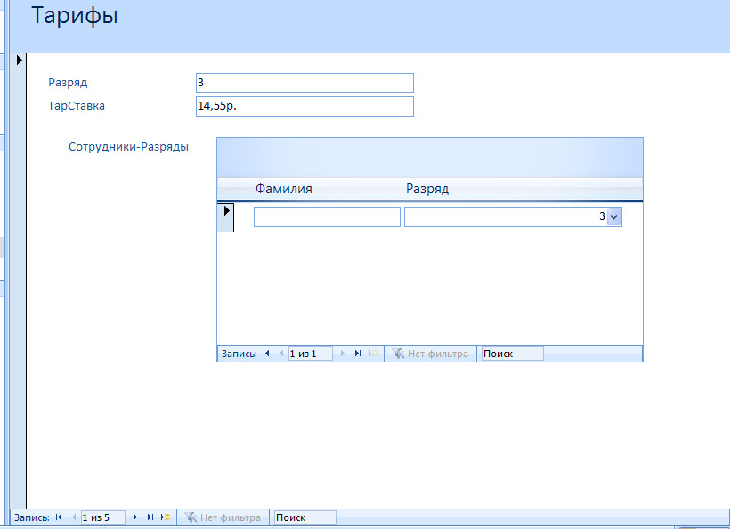

В форме имеется два набора кнопок для перехода по записям. Каждый управляет своей формой, а, следовательно, и записями в одной из таблиц. Нижние кнопки относятся к основной форме.
В подчиненной форме выводятся все записи, связанные с текущей записью основной части формы. В приведенном примере в подчиненной форме выведены записи, которые относятся к рабочим 3-го разряда.
Главная и подчиненная формы основаны на таблицах, связанных отношением «один-ко-многим». Главная форма показывает записи таблицы со стороны «один». Подчиненная форма выводит записи со стороны «многие».

